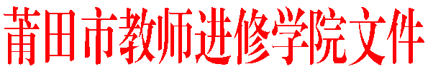
莆市教院[2020]训23号

关于举办2020届中学新任教师见习期培训班的通知

各县区（管委会 ）教育局（事务局），市直各中学：
根据《莆田市教育局关于公布2020年市级培训办班计划的通知》（莆教人〔2020〕23号）、《莆田市教育局关于加强中小学幼儿园新任教师见习期培训工作的通知》（莆教人[2017]59号）和《莆田市教师进修学院关于报送2020年莆田市中小学教师市级培训项目参训对象的通知》（莆市教院[2020]训12号）的精神和要求，按照福建省应对新冠肺炎疫情工作领导小组综合协调组《关于印发新冠肺炎疫情常态化下举办会议、会展及考试活动疫情防控指南的通知》（闽应对疫情领导小组[2020]140号）和《福建省教育厅关于做好新冠肺炎疫情防控常态化下2020年师资省级培训工作的通知》（闽教师〔2020〕27号）精神，参照举办会议（论坛）活动新冠肺炎疫情防控指南的要求，经研究，决定委托福建省广播电视大学联合分期举办2020届中学新任教师见习期培训班。现将有关事项通知如下：
一、培训对象
全市各中学（含私立）2020年新聘任教师及2019届少数因故尚未培训的在职在岗教师。第一期调训对象为：中学数学、物理、化学、生物、地理学科等5个学科新教师；第二期调训对象为中学语文、英语、政治、历史、体育、音乐、美术、通用技术、信息技术、心理健康教育等10个学科新教师。原则上近三年参加过中学新教师培训的，不再重复培训。具体调训对象名单见附件。
- 培训时间
集中面授培训时间
第一期：2020年11月23日上午8∶30-9∶30到市教师进修学院综合楼一层大厅报到，10∶00在综合楼七层会议室举行开班仪式。集中面授时间：2020年11月23日-12月4日，计60学时。
第二期： 2020年12月7日上午8∶30-9∶30到市教师进修学院综合楼一层大厅报到，10∶00在综合楼七层会议室举行开班仪式。集中面授时间：2020年12月7日-12月18日，计60学时。
跟岗实践培训时间：2020年12月19日-2021年6月30日。至少参加20次（或午），每次至少3个课时（即一个午），并完成文件规定的18项培训任务，计60学时。
在岗实践培训时间：2020年9月10日-2021年6月30日。每周至少3个课时，并完成文件规定的18项培训任务，计60学时。
综合考核时间：2021年7月1日-7月5日。
三、集中面授培训地点
莆田市教师进修学院。
四、结业考核与结果运用
中学新教师见习期培训结业考核分跟岗实践考核、在岗实践考核和综合考核。
（1）跟岗实践考核由基地学校跟岗实践考核工作小组负责。考核项目主要有：教学设计、说课、课件制作、评课。考核方式为技能竞赛与评议测评。所有项目考核结果均为合格及以上的，跟岗实践考核结果为合格。
（2）在岗实践考核由聘任学校在岗实践考核工作小组负责。考核项目主要有：一节达标课公开教学、一次主题班会、一次集体备课组教研、期中或期末考试试卷质量分析与评价考核（非中高考学科不作要求）。考核方式为现场观摩与评议测评。所有项目考核结果均为合格及以上的，在岗实践考核结果为合格。
（3）综合考核由市教师进修学院负责。考核项目主要有：说课稿（1份）、教学设计（1份）、评课稿（1份）、命题与评价（1份）或作业布置（1份）或教学案（课）例研究（1篇）、班团活动方案与实践反思（1份）或教学工作反思与经验总结（1篇）、培训体会（1篇），共6项作业。考核方式为作业审查与综合评定。所有项目考核结果均为合格及以上的，综合考核结果为合格，由我院颁发《中学新教师见习期培训合格证书》并报市教育局备案，作为新教师转正定级的重要依据。
五、培训费用
公办学校参训教师培训费由财政承担，私立学校参训教师培训费由聘任学校承担，由市教师进修学院统一安排食宿（城区学校参训教师不安排住宿）。参训教师往返交通费回任职学校按有关规定报销。
六、其他事项
1．各县区教育行政部门和市直有关学校要认真做好调训工作。提前通知参训学员及聘任学校做好工作安排，按时参加培训，做到不缺席、不遗漏。各县区教育行政部门应按时做好辖区中学新任教师基地学校跟岗实践培训专业导师的统筹安排与结对见面，保障异校跟岗实践培训工作落到实处。
2．基地学校及专业导师应按有关要求认真履职，保障跟岗培训扎实有效，于2021年6月30日前规范开展并完成跟岗培训考核工作，将各考核项目的成绩填入《莆田市中学新教师见习期培训班学员登记表》并加盖公章。
3．聘任学校及带教老师应按有关要求认真履职，保障在岗培训扎实有效，于2021年6月30日前规范开展并完成在岗培训考核工作，将各考核项目的成绩填入《莆田市中学新教师见习期培训班学员登记表》并加盖公章。学员任职的聘任学校应对考核对象提交作业内容进行初审并加盖公章。
4．参训教师接到培训通知后，请登录市教师进修学院官网培训通知栏下载了解有关培训信息，并参加训前专业化水平和训前需求网络问卷调查，参与方式为手机扫码参与。
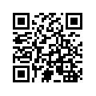
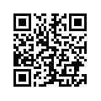
专业化水平调查
训前需求调查

因故不能按时参训的教师，由当事人提出申请，经所在学校核实并加盖公章，报辖区教育行政部门审核批准后，在报到当日送交市教师进修学院轮训部（市直有关学校直接报送市进修学院轮训部）。
参训学员应在综合考核期间按时提交综合考核作业参加综合考核，逾期视为放弃。
5.近14天内有离开福建或有国内高中风险地区旅居史和接触史或八闽健康码非绿码或出现发热、乏力、咳嗽等疑似症状或身体不适的调训教师，原则上不得到场参训。全体参训学员必须提前下载安装闽政通APP，获取个人健康二维码，报到时需向工作人员出示当日八闽健康码（确保为绿码）和疫情防控行程卡（具体操作见附件2），提交《学员健康状况信息登记表》（附件3）和《承诺书》（附件4）。参训学员自备口罩，途中做好自我防护工作，培训期间做到“不外出、不聚集、拒访客、戴口罩、勤洗手、一米线”，确需外出的应报告。
6．由于院内停车位紧缺，我院倡导“绿色出行、环保参训”，全体学员请乘坐公交绿色出行，不驾驶私家车来院参训。学院地址：荔城区丰美路1055号。
联系人：戴建仁；联系电话：2381373。

附件：1.2020届中学新教师见习期培训班调训对象名单
2. “八闽健康码”、“疫情防控行程卡”操作说明
3.学员健康状况信息登记表
4.承诺书

附件有关信息请扫码获取：

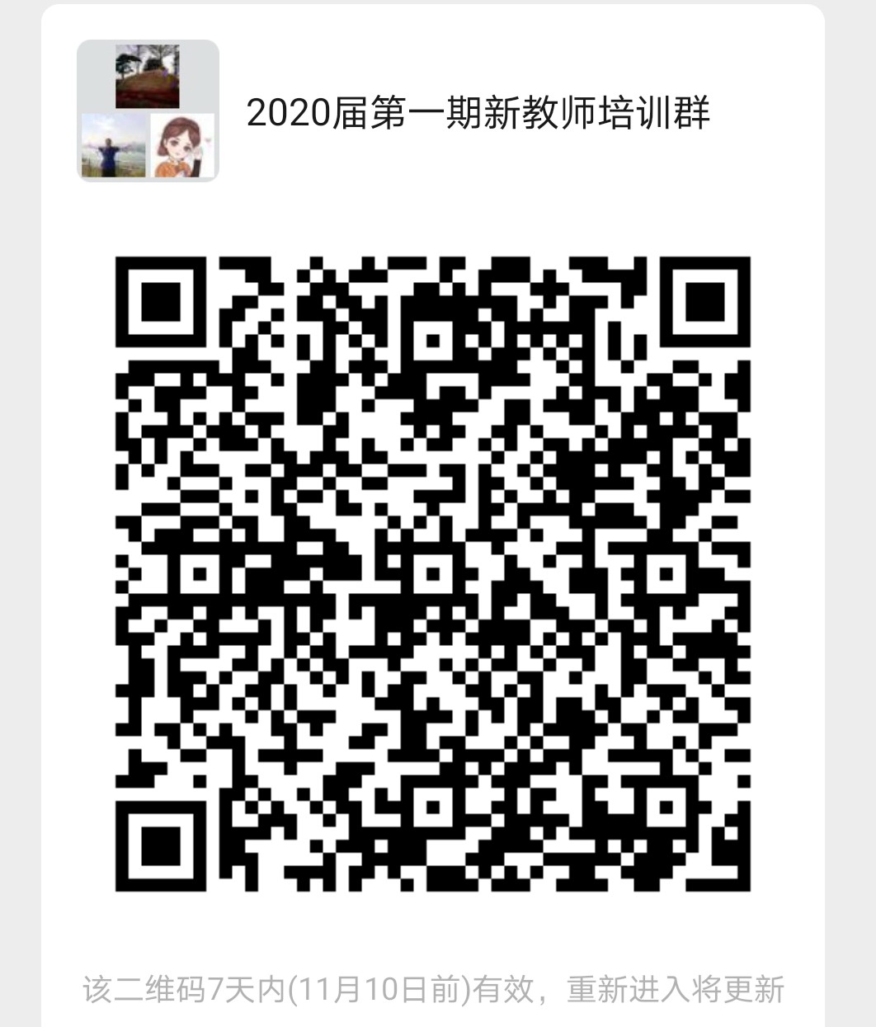

第一期培训群
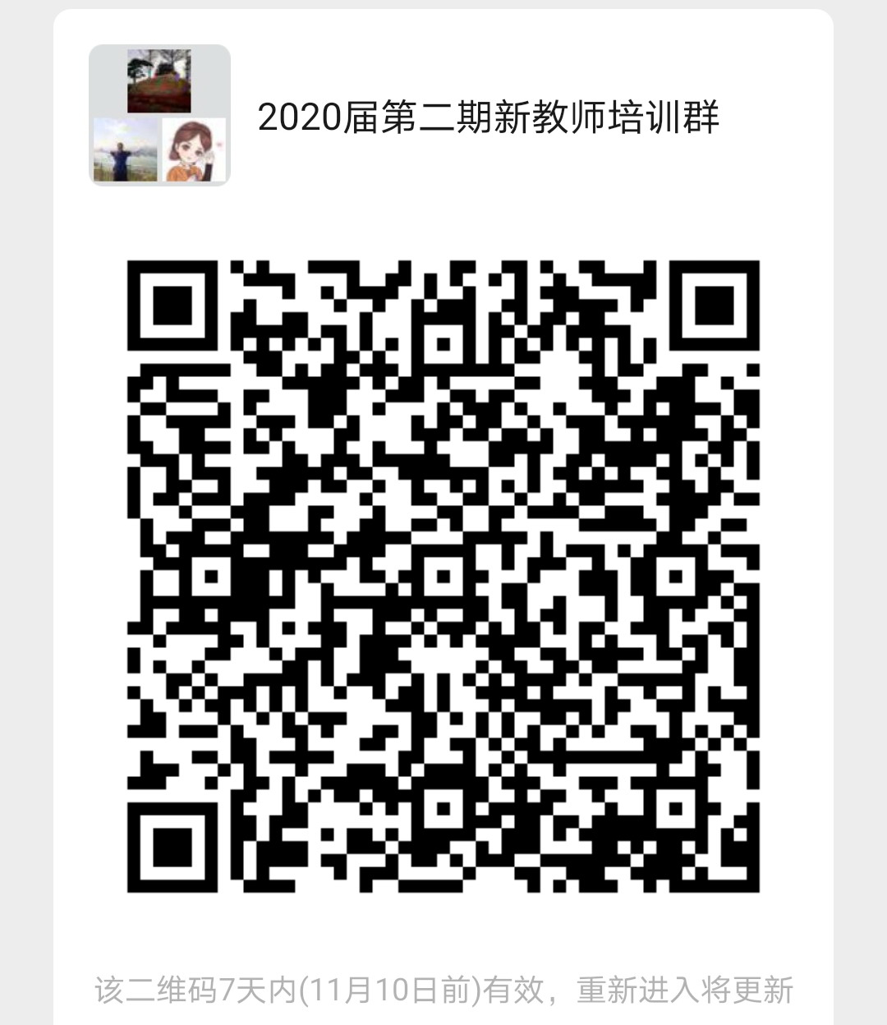

第二期培训群

（此件主动公开）
莆田市教师进修学院
2020年10月30日

———————————————————— ——————————————
抄送：莆田市教育局，（存档2）。
———————————————————————————————————
莆田市教师进修学院办公室 2020年10月30日印发 ———————————————————————————————————

